协议代码文件说明
当前MMO工程协议Coder工具使用方式
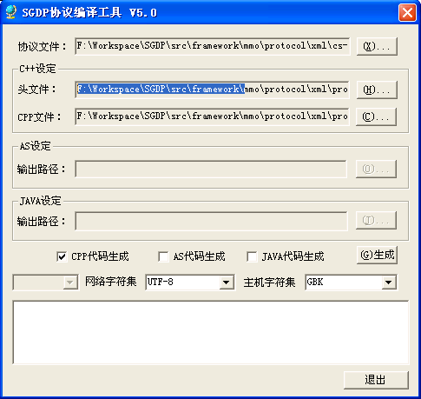
服务端主机采取GBK字符集，网络采取UTF-8字符集，如上图所示；

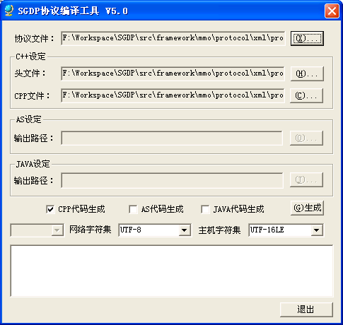
客户端主机采取Unicode字符集，网络采取UTF-8字符集，如上图所示。

其中客户端与服务端的网络层都必须采取同样的字符集。

协议代码文件目录结构
协议描述文件路径为：SGDP\src\framework\mmo\protocol\xml
服务端使用的协议代码路径为：SGDP\src\framework\mmo\protocol\server
客户端使用的协议代码路径为：SGDP\src\framework\mmo\protocol\client

